基于用户协同过滤的歌单推荐系统

组 员：
梁天行5720182040
李欣悦 5720182039
刘影5720182035
秦馨5720182058
指导教师： 汤世平
目录
第1章 绪论 1
1.1 研究背景 1
1.2 研究现状 1
1.3 研究内容 2
第2章 相关工作 3
第3章 相关技术介绍 5
3.1协同过滤算法 5
3.2 KNN算法 6
第4章 系统的设计与实现 8
4.1 系统概述 8
4.2 爬虫模块 10
4.3 数据预处理模块 10
4.4 模型预训练模块 11
4.5 歌单推荐模块 11
第5章 展望和总结 13
5.1 总结 13
5.2 展望 13
参考文献 14

第1章 绪论

1.1 研究背景
个性化推荐是根据用户的兴趣特点和购买行为，向用户推荐其感兴趣的商品和服务。随着电子商务规模迅速扩大，商品数量和种类急速增长，顾客需要花费大量时间才能找到自己想买的商品。这种浏览大量无关信息和产品的过程会给用户带来极大的不便，从而导致消费者不断流失。为了解决这些问题，个性化推荐系统应运而生。随着大数据时代的到来以及信息系统的深入推广，人们对歌单推荐系统的要求逐步提高，目前存在的智能歌单推荐系统在面对海量的歌曲数据、更复杂的推荐要求时，普遍暴露出准确性低、系统稳定性差、处理速度迟缓等问题。
本文主要研究大数据在音乐推荐系统中的应用。通过一些挖掘算法，发现数据之间的相关性，预测用户喜欢的歌曲类别以及更加具体的特点构建用户画像，快速准确推测使用者的喜好，及时为用户推荐更多感兴趣的信息、数据及链接，以达到方便用户吸引消费者的目的。

1.2 研究现状
个性化推荐在社会生活中的各方面都有应用，音乐推荐是其中的重要一环。目前数字音乐的增长是指数级别的，当用户想从海量音乐中搜索并发现自己喜欢的音乐时，会发现往往达不到自己的目的，面对这种需求，国内外学者争相研究音乐检索问题，比较常见的音乐检索方法只能利用现有的乐库，当用户把目标曲库的各种信息记住以后才能进行检索，在社会生活节奏日益加快的情况下，这种方法显然不太符合用户要求，及时快速的反应才是用户真正的需求。
针对这个问题，有学者提出基于标签混合语义空间的音乐推荐方法研究，该文选取了社会化标签作为推荐方法的主要依据，首先将其分别映射到流派、情感和上下文信息三个语义空间中，然后在三个空间分别计算用户和歌曲的相似度，最后通过不同方法将三个空间的相似度进行融合从而对用户进行歌曲推荐。实验表明，融合不同空间相似度的推荐方法得到了很好的效果。
还有学者提出基于概率图模型的音乐推荐方法，该方法利用歌曲相似度确定歌曲间的关系，从而建立歌曲网络，在此基础上利用主题模型得到的歌曲主题概率分布，建立包含局部属性（主题概率分布）和全局结构（歌曲网络）的概率图模型，转化为因子图后，再利用推理算法对概率图模型进行计算，最终获得歌曲在不同主题下的推荐列表。实验表明，本方法能够获得较好的推荐效果，是对音乐推荐方法的有益探索。
此外，基于移动上下文的音乐推荐也具有很高的研究价值和应用价值有学者设计并实现了一种移动上下文的音乐推荐系统，利用已有的网络歌单数据建立音乐和上下文之间的对应关系，解决了采用人工方式进行数据标注所带来的高代价和标注不准确的问题，具有一定的理论研究价值和应用价值。

1.3 研究内容
本课题主要研究智能歌单推荐系统的开发框架，针对目前推荐系统的弊端提出解决方案，具体研究内容如下：
1.调研分析目前歌单推荐系统的主流算法和研发思路。
2.学习研究协同过滤算法的原理和应用方法。
3.通过基于用户协同过滤算法实现一套用户歌单智能推荐和预测分析系统。
4.通过系统的设计与开发，以系统推荐的准确性来验证协同过滤算法的科学性、可行性、合理性。

第2章 相关工作
音乐推荐算法的种类比较繁多，其中较为常见的一种方式是根据文本进行推荐。李博等人提出一种通过歌曲本身的语义特征计算歌曲间相似度的音乐推荐算法。使用LDA主题模型来挖掘音乐的题目和歌词的主题，进而分析音乐主题相似度和音乐之间语义上的相似度，进行音乐推荐。该算法有效解决用户理解语义上的鸿沟问题，弱化用户之间的影响，即使不存在好友关联也可实现较好效果的音乐推荐[1]。Ziwon Hyung等人提出一种方法，通过用户本身来进行音乐推荐，比如用户输入的文本，对于一首歌的评价以及个人故事，通过这些用户信息来进行文本分析并进行音乐推荐[2]。
除了根据文本进行推荐外，另一种常见的方法是根据歌曲的标签进行推荐。闫俊等人提出了基于标签混合语义空间的音乐推荐算法。该方法选取歌曲的社会化标签作为推荐算法的主要依据，首先将标签分别映射到流派、情感和上下文信息三个语义空间中，然后在这三个空间分别计算用户和歌曲的相似度，最后通过不同方法将三个空间的相似度进行融合从而对用户进行歌曲推荐[3]。李瑞敏等人提出了基于用户一标签一项目语义挖掘的个性化音乐推荐算法，针对音乐推荐时数据集存在稀疏，用户描述、项目属性以及明确的评分信息缺失等的问题，提出了协同标注，利用这些信息提供更好的推荐[4]。Ben Horsburgh等人在音乐标签的表示方法进行创新，提出混合表示法，来加强稀疏标签表示而不引入内容，同时引进一个动态加权方案限制了拟标签的数量[5]。
钟伟等人提出了基于协同过滤算法和基于音乐基因的推荐算法的混合推荐算法，设计并实现了一个基于此混合推荐算法的音乐推荐系统，通过实验结果表明，该混合推荐算法能在一定程度上提升推荐系统的推荐效果[6]。陶秋雨等人提出了一种基于概率图模型的音乐推荐方法，该方法利用歌曲相似度确定歌曲间的关系，建立歌曲网络。然后在此基础上使用主题模型得到歌曲主题概率分布，建立了概率图模型。结合歌曲的局部属性和全局结构，转化得到因子图，计算概率图模型，得到音乐在不同主题下的推荐列表[7]。刘亚林利用基于关联规则的FP—growth算法应用在音乐推荐，并和基于内容的推荐算法的音乐推荐进行比较，验证了FP-growth算法可以应用于音乐推荐[8]。琚春华等人设计了一种融入用户情绪的综合音乐推荐算法。该方法利用人类情绪的自然节律模型，结合时间变化来推测用户当前的主导情绪，通过用户输入的训练，来逼近用户当前的真实情绪，构建加入用户情绪因素的综合音乐推荐方法[9]。曹磊提出了基于移动上下文的音乐推荐系统，与传统的音乐推荐算法（根据用户长期使用系统推荐）不同，该算法认为用户对音乐的短期喜好与他当前的行为的上下文息息相关，例如情绪、行为、环境等[10]。

第3章 相关技术介绍
本课题主要采用系统过滤算法实现歌单推荐系统，主要涉及到数据获取、数据预处理、模型训练、歌单预测几个方面的技术研究及应用。

3.1协同过滤算法
协同过滤简单来说是利用某兴趣相投、拥有共同经验之群体的喜好来推荐用户感兴趣的信息，个人通过合作的机制给予信息相当程度的回应（如评分）并记录下来以达到过滤的目的进而帮助别人筛选信息，回应不一定局限于特别感兴趣的，特别不感兴趣信息的纪录也相当重要。
一般来说，协同过滤推荐分为三种类型。第一种是基于用户(user-based)的协同过滤，第二种是基于项目(item-based)的协同过滤，第三种是基于模型(model based)的协同过滤。
基于用户(user-based)的协同过滤主要考虑的是用户和用户之间的相似度，只要找出相似用户喜欢的物品，并预测目标用户对对应物品的评分，就可以找到评分最高的若干个物品推荐给用户。而基于项目(item-based)的协同过滤和基于用户的协同过滤类似，只不过这时我们转向找到物品和物品之间的相似度，只有找到了目标用户对某些物品的评分，那么我们就可以对相似度高的类似物品进行预测，将评分最高的若干个相似物品推荐给用户。
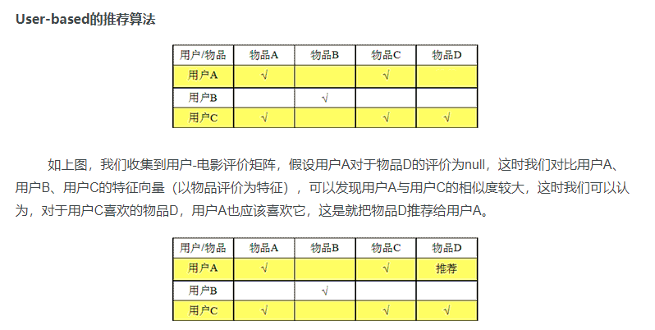
图3-1 User-based的推荐算法
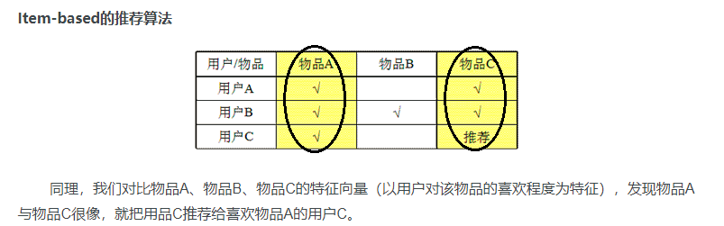
图3-2 Item-based的推荐算法
协同过滤算法的一般步骤如下：
1.收集用户偏好
构件用户-物品评分矩阵
2.找到相似的用户或物品
计算用户或物品间的相似度
欧几里德距离
Cosine 相似度
皮尔逊相关系数
3.进行推荐
基于用户的协同过滤 KNN
基于物品的协同过滤 KNN
基于模型的协同过滤(SVD, PMF, SVD++, NMF等)

3.2 KNN算法
K 近邻（k-Nearest Neighbor，简称 kNN）学习是一种常用的监督学习方法，其工作机制非常简单：
给定测试样本，基于某种距离度量找出训练集中与其最靠近的 k 个训练样本，然后基于这 k 个“邻居”的信息来进行预测。
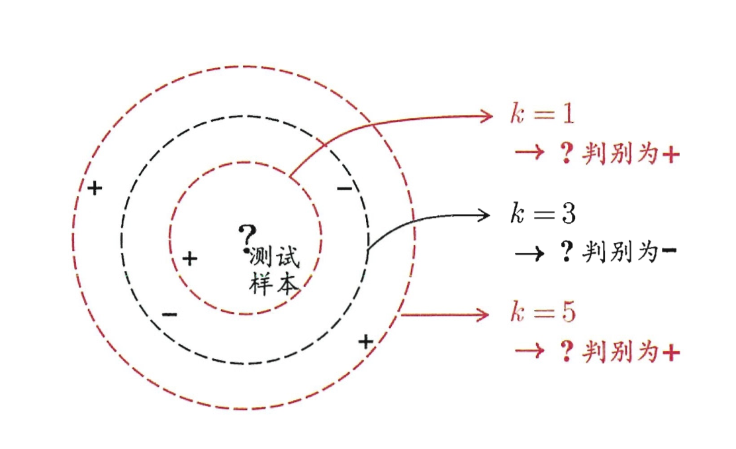
图3-3 KNN算法示例
图中给出了 k 近邻分类器的一个示意图。k 是其中一个重要参数，当 k 取不同值时，分类结果会有显著不同。另一方面，若采用不同的距离计算方式，则找出的“近邻”可能有显著差别，从而也会导致分类结果有显著不同。
暂且假设距离计算是“恰当”的，即能够恰当地找出 k 个近邻，对“最近邻分类器”（1 NN，即 k= 1) 在二分类问题上的性能做一个简单的讨论。
KNN算法的优势为训练所需时间开销极低(lazy learning)，速度快。

第4章 系统的设计与实现

4.1 系统概述
本歌单智能推荐系统的实现主要分为数据获取、数据预处理、模型训练、歌单预测4个步骤，其中最核心的需求为实现向用户智能推荐歌单。该系统的主要由以下4个模块组成：
1.爬虫模块，此模块的功能主要是爬取网易云音乐中的歌单数据;
2.数据预处理模块，此模块的功能是将爬虫模块爬取下来的原始数据进行数据清洗、预处理，为模型预训练模块提供训练集;
3.模型预训练模块,此模块是本智能歌单推荐系统的核心模块，该模块主要采用python surprise库中的基于KNN算法的协同过滤作为推荐算法;
4.歌单推荐模块，该模块的功能为输入歌单名来预测相关歌单，以及为用户推荐歌曲。
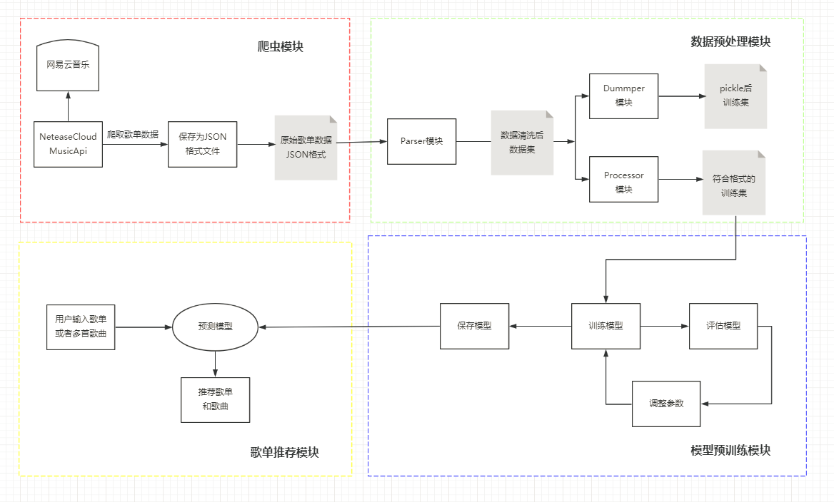
图4-1 系统框架图
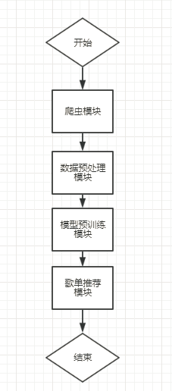
图4-2 系统流程图

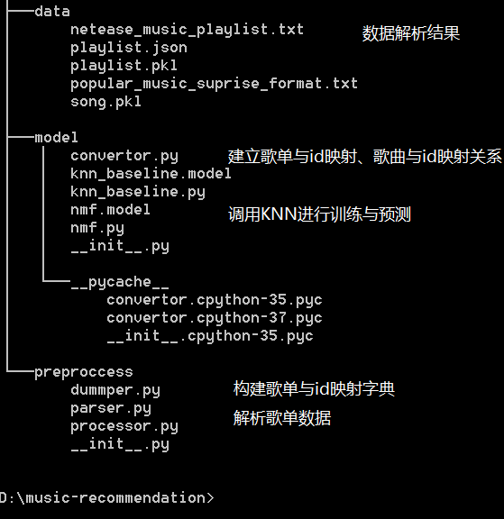
图4-3系统结构示意图

4.2 爬虫模块
爬虫模块利用的是NeteaseCloudMusicApi开源项目，对网易云音乐的歌单数据进行爬取。本次实验爬取下来的网易云音乐歌单数据以JSON格式进行存储，总共大小为15G，一共包含55557个歌单。其中歌单的数据比较复杂，包含歌单信息，创建时间、更新时间、播放次数、分享次数、歌曲列表，歌曲发行公司、专辑封面等信息，需要进一步进行处理。
下图为本次实验中爬取的一个歌单数据的具体格式:
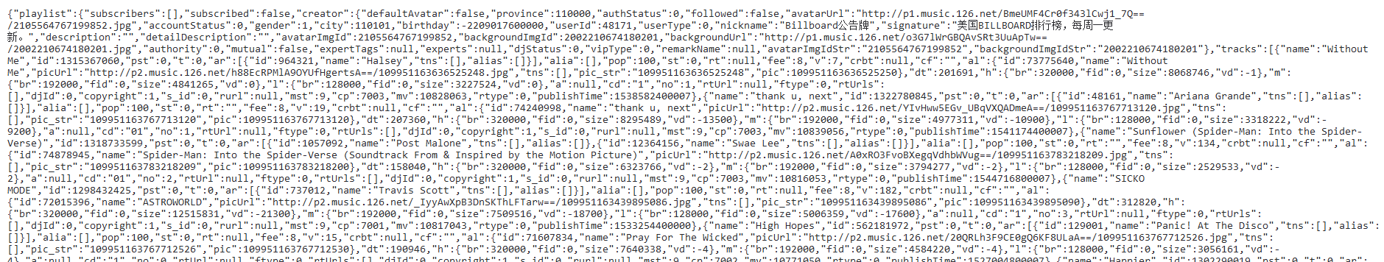
图4-4 爬虫部分效果图

4.3 数据预处理模块
该模块的主要功能是对爬虫模块爬取下来的数据进行数据预处理，并进行数据提取、特征选取。本智能歌单系统最终推荐效果的好坏不仅仅取决于算法的好坏和数据的准确性，还取决于选取歌单的特征。本模块具体步骤包括以下3个步骤:
1. Parser步骤。该步骤的功能主要是进行数据清洗，具体步骤为读取JSON格式的网易云音乐歌单数据，选取以下字段的数据，歌单名、歌单id、歌单tag、歌单收藏次数、歌曲名、歌曲id、歌曲演唱者;初步处理后，最终用于训练的歌单数据为24951，大小为145M，歌曲数量为801194。
2. Dummper步骤。该步骤的主要功能是将使用python的pickle模块将歌单数据和歌曲数据序列化，并保存到本地，数据持久化。
3. processor步骤。该步骤的主要功能是将数据清洗后的数据处理成python surprise库所需要的格式。
数据预处理流程：
- 从原始的JSON数据（图4-3中playlist.json）中挑选出下列关键字
歌单名 歌单id 歌单tag 歌单收藏次数
歌曲名 歌曲id 歌曲演唱者
- 将不符合需求格式的歌单数据全部剔除，将结果存在txt文件(图4-3中netease_music_playlist.txt)，最终用于训练的歌单数据为24951，大小为145M
- 序列化歌单数据，并保存到本地（图4-3中playlist.pkl和song.pkl）
- 将数据转化成符合格式要求的数据集（图4-3中popular_music_suprise_format.txt）

4.4 模型预训练模块
该模块是本歌单推荐系统的核心模块之一。主要功能是读取上一阶段获得的训练集，进行模型训练。系统的分类模型选取为基于KNN的协同过滤算法，通过调参方式选择出评估结果最好的模型，用于实时推荐模块。

4.5 歌单推荐模块
该模块的主要功能是读取用户输入的歌单名，然后利用模型与训练模块产生的模型对用户推荐歌单和歌曲。
具体实现效果如下图所示：
图4-5为输入歌单名，系统为用户提供和输入歌单相似的歌单。

图4-5 歌单推荐效果图
图4-6是系统为用户推荐的歌曲。
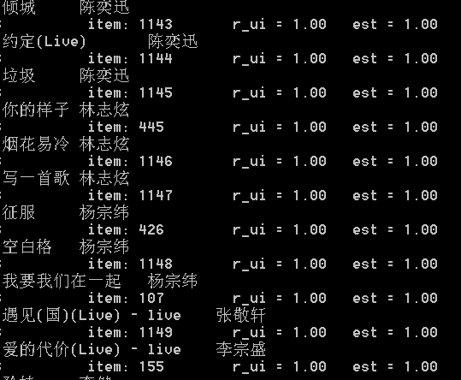
图4-6 歌曲推荐效果图

第5章 展望和总结

5.1 总结
首先本文详细介绍了研究背景，随着大数据时代的到来以及信息系统的深入推广，人们对歌单推荐系统的要求逐步提高。目前存在的智能歌单推荐系统在面对海量的歌曲数据、更复杂的推荐要求时，普遍暴露出准确性低、系统稳定性差、处理速度迟缓等问题。
然后，本文对现有的国内外音乐推荐算法作了简要的调查研究，简单介绍了现有的音乐推荐算法(包括基于文本的音乐推荐算法、基于标签的音乐推荐算法、基于上下文的音乐推荐算法)，并分析各自算法的优点和缺点。
最后，本文完整实现了一个智能歌单推荐系统，总共包含四个模块，分别为爬虫模块、数据预处理模块、模型预训练模块和歌单预测模块，并详细介绍了每个模块的具体功能和实现。

5.2 展望
本文实现的智能歌单推荐系统的功能相对简单，未来可以考虑增加客户端，客户端功能包括界面、提供歌词、收藏歌曲等。在服务器端，由于网络上的音乐信息每天都会大量更新，因此需要有一个专门的爬虫系统，使得能每过一段时间来更新一遍数据库中的歌单数据。在算法方面，当前的推荐功能还有一些不足之处，准确率有待改进。

参考文献
- 李博, 陈志刚, 黄瑞, et al. 基于LDA模型的音乐推荐算法[J]. 计算机工程, 2016, 42(6):175-179.
- Ziwon Hyung，Kdbeom Lee，Kyogu Lee．Music recommendation using text analysis on song requesm to radio Stations[J]．Expert Systems with Applications，2014,41：2608-2618．
- 闫俊, 刘文飞, 林鸿飞. 基于标签混合语义空间的音乐推荐方法研究[J]. 中文信息学报, 2014, 28(4):117-122.
- 李瑞敏, 林鸿飞, 闫俊. 基于用户-标签-项目语义挖掘的个性化音乐推荐[J]. 计算机研究与发展, 2014, 51(10):2270-2276.
- Ben Horsburgh，Susan Craw,Stewart Massie．Learning pseudo-tags to augment sparse tagging inhybrid music recommender systems[J]．Artificial Intelligence，2015，219：25-39．
- 钟伟. 基于音乐基因的混合音乐推荐系统的设计与实现[D]. 安徽大学, 2014.
- 陶秋雨, 印晶晶, 胡棚. 基于概率图模型的音乐推荐方法[J]. 电子设计工程, 2014(19):21-24.
- 刘亚林. 基于FP-growth算法的音乐推荐应用研究[D]. 2015.
- 琚春华, 汪澍. 一种融入用户情绪因素的综合音乐推荐方法[J]. 情报学报, 2017, 36(6):578-589.
- 曹磊. 基于移动上下文的音乐推荐系统[D]. 2015.

